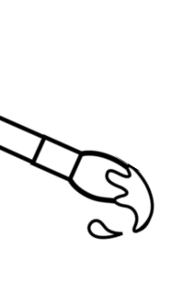
BIENVENIDO A
Torrington Middle School

ARTE

Sra. Colleen Boland rm#121 Sr. Victor Preato rm#122 Srta. Sandy Theriault rm#123 cboland@torrington.org vpreato@torrington.org stheriault@torrington.org
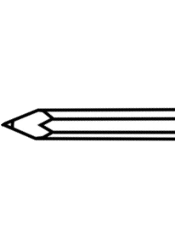
Este curso está lleno de proyectos y actividades que aumentarán tus hábitos de pensamiento crítico, mejorarán tu capacidad para enfocarse, hacer crecer su creatividad y desarrollar sus habilidades de comunicación a través de la escritura, la conversación y la producción de arte.

En esta clase ...
- Organiza y conceptualiza ideas artísticas.
• Refinar y completar el trabajo artístico. • Relacionar conocimiento y experiencias
personales para hacer arte. • Relacionar ideas artísticas y obras con la sociedad, contexto cultural e histórico para profundizar comprensión. • Analizar, interpretar y seleccionar trabajos artísticos para presentación. • Interpretar la intención y el significado en el trabajo artístico.
(Estándares Nacionales de Anclaje de Arte Fundamental)

Asignaciones de clase:
Proyectos de estudio> Participación diaria en clase>
Proyectos colaborativos> Asignaciones y pruebas escritas

Las expectativas de los estudiantes:
Respeto, responsabilidad y seguridad

Materiales necesarios diariamente: Un Lápiz, Una camiseta vieja para el delantal (opcional)

¡Y una mentalidad de crecimiento!

Calificación:
A cada proyecto de estudio se le asignará una calificación basada en el porcentaje. Las formas de evaluación incluirán la autoevaluación del estudiante y la evaluación del instructor. Ambas formas de evaluación se basarán en objetivos específicos para cada tarea. Gran parte del trabajo se evaluará utilizando los hábitos de la mente de Studio:

• Desarrollar artesanía • Observar
• Reflejar • Participar y persistir
• Expandirse y explorar • Imaginación
• Comprender el mundo del arte • Expresarse

Además, se otorgarán 2 calificaciones por esfuerzo y comportamiento, y se promediarán con todas las demás calificaciones. La escala de calificación seguirá la política de calificación del distrito de la escuela pública de Torrington.
Hetland L., ganador, E., Veenam S., Sheridan, K. (2013) Studio Thinking 2: The Real
Beneficios de Visual Arts Education, NY: Teachers College Press

Por favor firme y devuelva ya que esto se contará como un grado
Gracias.
Firma del Padre / Tutor ______________________________
Firma del alumno ___________________________________

